**Arquivo – C**

Estruturas de dados manipuladas fora do ambiente do programa (memoria principal) são conhecidas como **arquivos**.

Um arquivo e armazenado em um dispositivo de memória secundária e pode ser lido ou escrito por um programa.

Um arquivo em C pode representar diversas coisas, como arquivos em disco, uma impressora, um teclado, ou qualquer dispositivo de entrada ou saída.

Consideraremos apenas arquivos texto em disco.

A linguagem C dá suporte à utilização ao de arquivos por meio da biblioteca **stdlib.h**.

Esta biblioteca fornece várias funções para manipulação de arquivos e define alguns tipos de dados para serem usados especificamente com arquivos.

O principal tipo definido nessa biblioteca que será usado é o tipo **FILE**.

Uma variável do tipo **FILE** é capaz de identificar um arquivo no disco, direcionando todas as operações.

Essas variáveis são declaradas da seguinte maneira: **FILE *arq;**

A função **fopen** abre um arquivo, retornando uma referência para o arquivo aberto ou NULL caso ocorra algum erro.

Seu prototipo é: **FILE *fopen(nome_do_arquivo, modo_de_abertura);**

O argumento **nome_do_arquivo** é o caminho do arquivo que se deseja abrir.

O argumento **modo_de_abertura** representa como o arquivo será aberto. Veja a tabela:

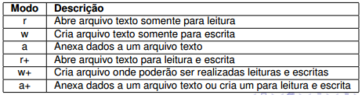

Um arquivo aberto sempre deve ser fechado antes do fim do programa. A função que realiza essa tarefa é **fclose**.

Seu prototipo é: **int fclose(FILE *arq);**

O argumento **arq** e a variável que representa o arquivo aberto (com **fopen**)

O retorno dessa função e zero em caso de sucesso. Qualquer valor diferente de zero, significa erro.

Exemplo 1

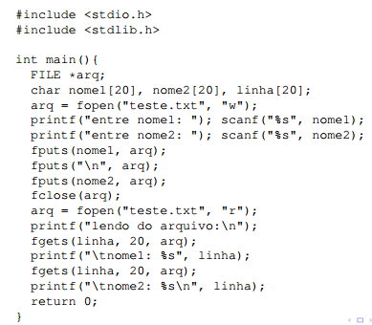

Exemplo 2

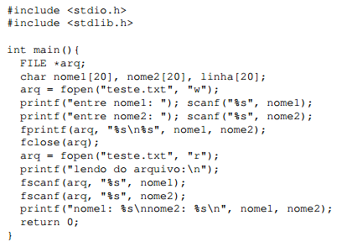

**Exercício**

1 - Faça um programa que leia o nome e sobrenome de 30 alunos e armazene em um arquivo, de tal forma que o arquivo tenha um aluno por linha.

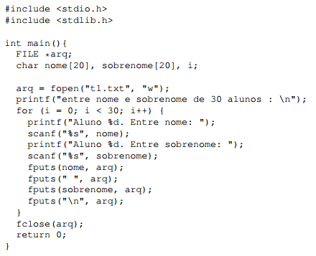

2 - Faça um programa que leia um vetor de inteiros A de tamanho 20 e guarde seus valores em um arquivo, um por linha. Em seguida, reabra o arquivo e leia os elementos para o vetor B, verificando se os valores foram gravados corretamente.

